表 2 交替极最终尺寸
结构 | 数值
外定子长度 | 52mm
外定子永磁体长度 | 26mm
外定子永磁体宽度 | 25deg
外定子永磁体厚度 | 2.8mm
动子永磁体长度 | 28mm
动子永磁体宽度 | 26deg
动子永磁体厚度 | 3mm
动子辅助铁芯单边长度 | 30mm
表 3 双定子结构尺寸
结构 | 数值
外定子轴向长度 | 30mm
外定子轴向距离 | 30mm
永磁体长度 | 63mm
磁体宽度 | 25deg
磁体厚度 | 2.3mm
动子辅助铁芯单边长度 | 30mm
表 4 双动子尺寸
结构 | 数值
外定子轴向长度 | 30mm
永磁体长度 | 45mm
永磁体宽度 | 25deg
永磁体厚度 | 2.4mm
永磁体间距 | 5mm
表 5 推力对比
电机类型 | 平均推力 | 峰峰值 | 波动率 | 永磁体用量/cm3 | 永磁体单位推力(N/cm3)
单定子交替极 | 78.667N | 9.067N | 11.5% | 33.096 | 2.377
双定子 | 79.713N | 4.760N | 5.97% | 28.716 | 2.776
双动子 | 80.119N | 5.633N | 7.03% | 42.747 | 1.874

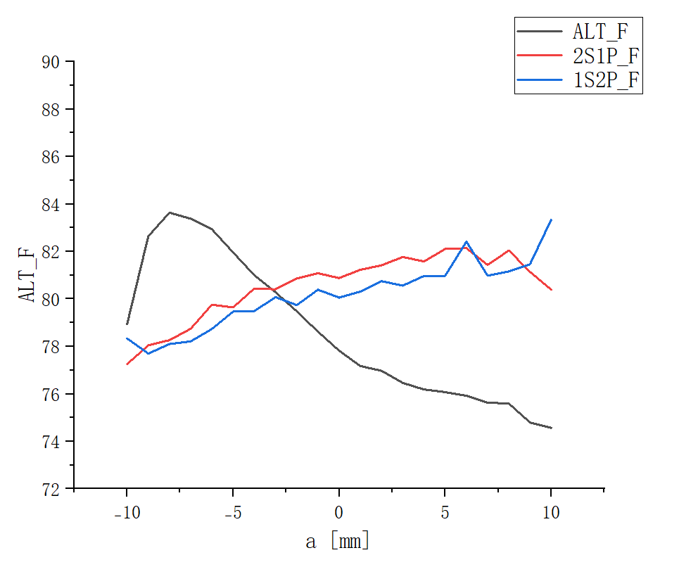
图 1 三种电机推力曲线

